*La vie dans l’espace, mode d’emploi*

Teaser : Le monde de Jamy, la tête dans les étoiles avec Thomas Pesquet

*La vie dans l’espace, ça m’intéresse car… ? * Donne 3 raisons :

- …………………………………………………………………………………………...
- …………………………………………………………………………………………...
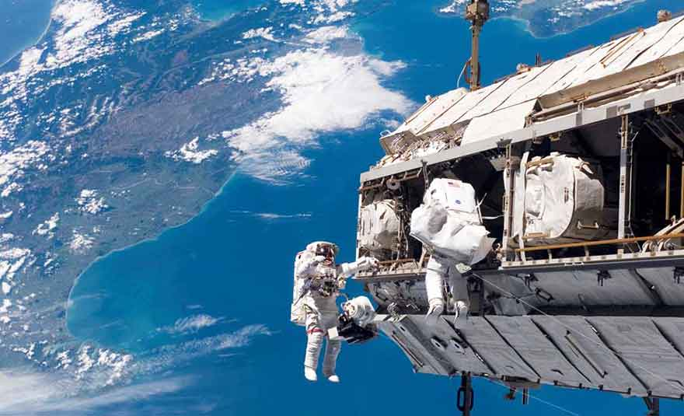
- …………………………………………………………………………………………...

Mes idées concernant la vie dans l’espace:

Avant d’entrer dans le vif du sujet, voici des données complémentaires… Un UNIVERS fascinant :

1. L’aventure spatiale

L’homme s’est, pour la première fois, aventuré dans l’espace dans les années 1960, avec de brefs vols orbitaux autour de la Terre.
De 1969 à 1972, le programme Apollo déposa des astronautes sur la Lune pour de courts séjours. Depuis, ingénieurs et astronautes ont construit des stations orbitales : Skylab, Mir et l’ISS, la Station Spatiale Internationale. Ces projets ont permis d’apprendre à vivre dans l’espace et de construire de grandes structures spatiales.
Aujourd’hui, de nouveaux projets sont en cours pour renvoyer des astronautes sur la Lune afin d’y installer une base permanente et le l’utiliser comme point de départ pour aller sur Mars.

1.1 Les besoins

Réflexion…

Les besoins vitaux sont-ils les mêmes pour tous les êtres humains peuplant la terre ?

